**简历**

**基本资料**

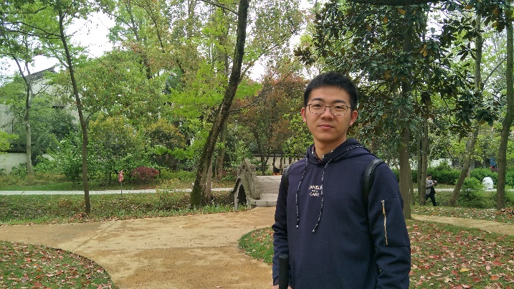姓名： 朱雪元 生 日： 1993.09

性别： 男 婚姻状态： 未婚

手机： 13162055729 邮 箱： [grantzhu5729@163.com](mailto:grantzhu5729@163.com)

民族： 汉族 籍 贯： 黑龙江省海伦市

学历： 本科

**申请职位**

前端开发工程师

**自我描述**

1年软件开发经验，代码规范，较强解决问题能力

2年软件测试经验，使用robotframework进行自动化测试

熟悉Angular，熟悉组件，服务以及路由的使用

熟悉python，熟悉os，csv，re等模块的使用

熟悉linux常见命令，grep，find，sed等

熟悉版本控制工具svn，git常用命令

熟悉docker, 掌握镜像以及容器的生成

熟悉HTML, CSS 和 JavaScript

通过了英语六级考试，有较强的读写能力，参加过公司为期一年的英语口语及写作培训

**教育背景**

2012.9-2016.6 江南大学计算机科学与技术专业 学士学位

**工作经历**

2016.7-至今 友励科软件（上海）有限公司 软件开发工程师/软件测试工程师

**项目经历**

**2018.9-2019.02**

**项目名称：医院管理系统**

**项目介绍：**这是一个由卫计委发起的医疗机构安全运行管理平台，用于管理医院的相关信息，包括医院的消防设备以及危险品的隐患排查。该系统包括web端以及app端，web端负责医院的整体管理，app端负责隐患排查。

**项目职责：**

1. 学习隐患排查相关的需求，review需求文档
2. 负责app端的前端开发工作，基于ionic 和angular框架。使用angular的模块分离使程序结构更清晰，以及路由的惰性加载优化用户体验
3. 负责app端的前端维护，根据客户的反馈及新需求进行修改

**技术：**搜索，分页和上传图片等功能

**2017.12-2018.8**

**项目名称：GOSI**

**项目介绍：** 该项目的目的是帮助客户从代码的层面理解业务逻辑，从而发现代码编码与实际业务需求之间的差异，帮助客户实现代码的重构。实现的方式是，通过使用公司开发的工具对客户提供的Java代码进行业务层面代码的提取。

**项目职责：**

1. 分析客户的代码，包括项目的架构以及用到的技术
2. 负责工具在客户远程服务器上的更新与部署
3. 使用makefile组织工作流程，提高工作效率
4. 根据客户提供的入口函数，利用工具抽取出与业务相关的代码
5. 编写shell/python脚本代替重复的手工劳动，主要涉及CSV以及字符串的处理
6. 编写一部分英文项目说明文档，负责画工作流程图以及介绍工作流程的详细操作步骤
7. 负责一部分问题的沟通，主要包括使用工具时遇到的错误和工作流程方面的问题

**2017.8-2017.11**

**项目名称：RE Web**

**项目介绍：**这是公司自主开发的一个基于Web的代码分析，处理以及转化的工具，用于遗留代码的分析和重构。主要包括从代码的复杂度，依赖关系，重复代码，死代码等方面衡量代码的质量；帮助工程师分析代码域并且对代码的重构提出建议等。

**项目职责：**

1. Docker环境的部署，包括制作镜像，建立容器以及编写shell脚本方便更新容器内的项目版本
2. 功能测试，包括对界面元素显示的正确性以及功能性的检验
3. 性能测试，使用python和selenium编写脚本进行页面响应时间的测试

**2016.7-2017.7**

**项目名称：PSM**

**项目介绍：**PSM项目主要开发内容为智能设备接入LTE网络提供服务的网关，涉及到3GPP标准中的Rx接口协议，Diameter协议等。项目开发主要使用UML建模及C++语言，并集成第三方Kafka/Redis接口完成功能实现。

**项目职责：**

1. 学习需求，根据每个需求写相应的测试点
2. 使用robotframework 编写测试用例，关键字的定义用python编写，进行集成测试及回归测试
3. 编写python脚本进行性能测试，使用脚本生成需要的大量的消息，发送到Kafka的topic里面